Les figures de rhétorique illustrées par la publicité

« Ce que la rhétorique peut apporter à la publicité, c’est avant tout une méthode de création.
En fait les idées les plus originales, les annonces les plus audacieuses apparaissent comme la transposition de figures de rhétorique répertoriées depuis de nombreux siècles. » (Jacques Durand)

(1) liste des figures présentées illustrées par des images

nom de la figure | définition | référence de la publicité
accumulation (f.) | rassemblement de différents objets. A ne pas confondre avec la répétition qui répète le même objet.
anacoluthe (f.) | rupture de construction sur le plan de la syntaxe.
antithèse (f.) | rapprochement de deux idées dont le sens est naturellement opposé.
allégorie (f.) | figure de style qui fait correspondre des représentations à des idées. Elle part d’une idée pour aboutir à une image. Par exemple, la paix représentée par une colombe.
comparaison (f.) | association entre un premier élément (le comparé) et un second (le comparant). L'association est explicitée par la présence d'un outil de comparaison (« comme », « tel », ...). A la différence de la métaphore, la comparaison explicite l'outil de comparaison.
hyperbole (f.) | insistance, exagération.
litote (f.) | le fait d'en dire peu pour suggérer beaucoup (c’est pas mal !).
métaphore (f.) | association entre un premier élément (le comparé) et un second (le comparant). A la différence de la comparaison, la métaphore sous-entend l'outil de comparaison.
métonymie (f.) | C'est le remplacement d'une expression attendue par une autre :  * l'effet est remplacé par la cause (un réfrigérateur est remplacé un bloc de glace)  * la cause est remplacée par l'effet (la laine est remplacée par un mouton)  * l'objet est remplacé par sa destination (la télévision est remplacée par un oeil, la radio par une oreille)
oxymoron (m.) ou oxymore (m.) | union, dans une même proposition, d'éléments apparemment contradictoires (« une obscure clarté »). Ce n'est pas une antithèse qui, elle, rapproche deux idées contradictoires.
paradoxe (m.) | affirmation allant contre l’opinion commune, les habitudes de pensée.
personnification (f.) | Manière de décrire un objet en lui faisant prendre les caractéristiques d’un être humain.
prosopopée (f.) | Prêter la parole à des êtres absents, des morts, des animaux ou des objets. A différencier de la personnification car la prosopopée ne donne que la parole sans travestir en humain le locuteur.
répétition (f.) | Multiplication du même objet (ne pas confondre avec l'accumulation, qui unit des objets différents).
synecdoque (f.) | C'est le remplacement d'une expression attendue par une autre :  * substitution de la partie au tout : la voiture représentée par un volant,

[a] publicité pour une marque de viande [b] publicité pour un parfum
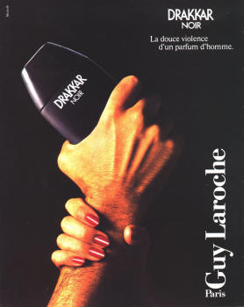
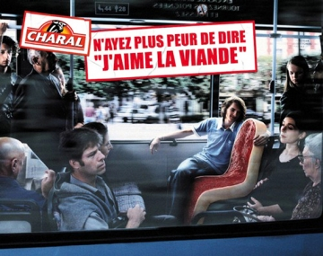

[c] Delacroix , La Liberté guidant le Peuple
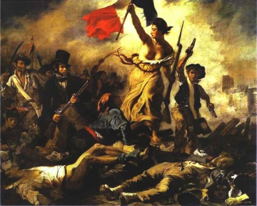

[d] Publicité pour un emballage

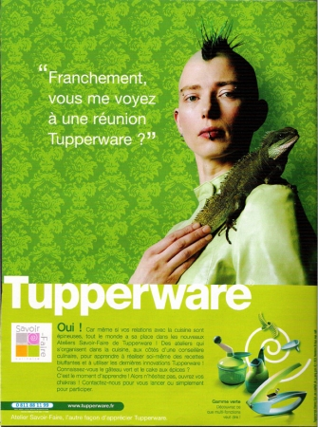

[e] publicité pour des accessoires féminins
<

[f] publicité pour un annuaire [g] publicité pour un produit vétérinaire

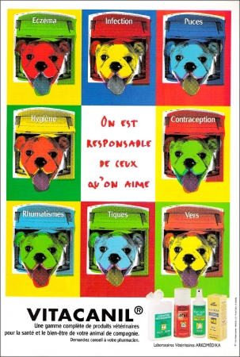

[h] publicité pour une agence de voyages


[i] publicité pour un téléphone portable

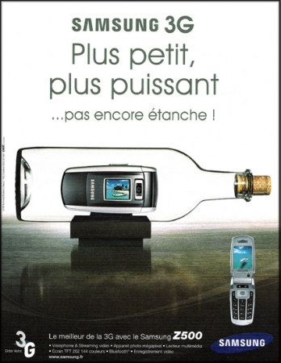

[j] publicité pour un parfum

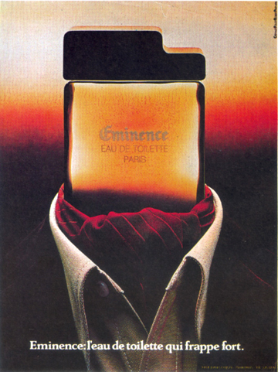

[k] Henry Fuseli, Hamlet and his father's ghost.
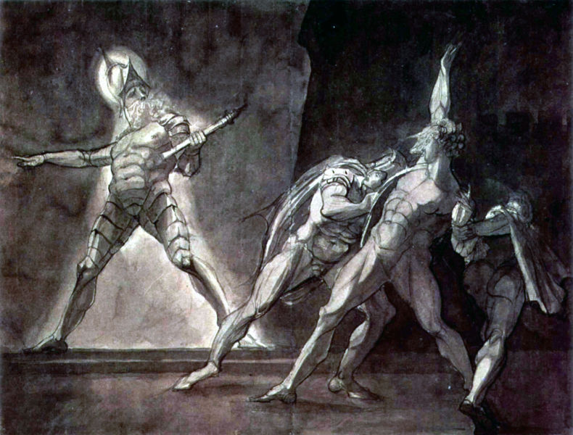

[l] publicité pour des chaussettes [m] publicité pour une association caritative



[n] publicité pour une voiture [o] publicité pour un produit alimentaire
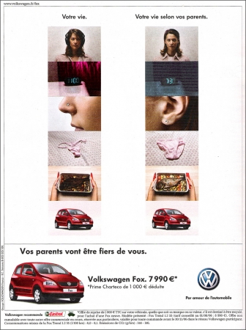


(2) liste des figures présentées illustrées par des textes

nom de la figure | définition | référence de la publicité
accumulation (f.) | rassemblement de différents objets. A ne pas confondre avec la répétition qui répète le même objet.
anacoluthe (f.) | rupture de construction sur le plan de la syntaxe.
antithèse (f.) | rapprochement de deux idées dont le sens est naturellement opposé.
allégorie (f.) | figure de style qui fait correspondre des représentations à des idées. Elle part d’une idée pour aboutir à une image. Par exemple, la paix représentée par une colombe.
comparaison (f.) | association entre un premier élément (le comparé) et un second (le comparant). L'association est explicitée par la présence d'un outil de comparaison (« comme », « tel », ...). A la différence de la métaphore, la comparaison explicite l'outil de comparaison.
hyperbole (f.) | insistance, exagération.
litote (f.) | le fait d'en dire peu pour suggérer beaucoup en présentant l'idée contraire (c’est pas mal !).
métaphore (f.) | association entre un premier élément (le comparé) et un second (le comparant). A la différence de la comparaison, la métaphore sous-entend l'outil de comparaison.
métonymie (f.) | C'est le remplacement d'une expression attendue par une autre :  * l'effet est remplacé par la cause (un réfrigérateur est remplacé un bloc de glace)  * la cause est remplacée par l'effet (la laine est remplacée par un mouton)  * l'objet est remplacé par sa destination (la télévision est remplacée par un oeil, la radio par une oreille)
oxymoron (m.) ou oxymore (m.) | union, dans une même proposition, d'éléments apparemment contradictoires (« une obscure clarté »). Ce n'est pas une antithèse qui, elle, rapproche deux idées contradictoires.
paradoxe (m.) | affirmation allant contre l’opinion commune, les habitudes de pensée.
personnification (f.) | Manière de décrire un objet en lui faisant prendre les caractéristiques d’un être humain.
prosopopée (f.) | Prêter la parole à des êtres absents, des morts, des animaux ou des objets. A différencier de la personnification car la prosopopée ne donne que la parole sans travestir en humain le locuteur.
répétition (f.) | Multiplication du même objet (ne pas confondre avec l'accumulation, qui unit des objets différents).
synecdoque (f.) | C'est le remplacement d'une expression attendue par une autre :  * substitution de la partie au tout : la voiture représentée par un volant,

[a] « La belle Ophélia flotte comme un grand lys. » (Arthur Rimbaud)

[b] « Rome, l'unique objet de mon ressentiment !
Rome, à qui vient ton bras d'immoler mon amant !
Rome qui t'a vu naître, et que ton cœur adore !
Rome enfin que je hais parce qu'elle t'honore ! » (Pierre Corneille)
[c] La Beauté

Je suis belle, ô mortels ! Comme un rêve de pierre,
Et mon sein, où chacun s'est meurtri tour à tour,
Est fait pour inspirer au poète un amour
Eternel et muet ainsi que la matière.
[...]
(Charles Baudelaire)

[d] « Tandis que les crachats rouges de la mitraille / Sifflent ... » (Rimbaud)

[e] « Ton bras est invaincu mais non pas invincible. » (Pierre Corneille)

[f] « Ni les voiles au loin descendant vers Harfleur. » (Victor Hugo)

[g] Je suis la pipe d'un auteur ;
On voit, à contempler ma mine,
D’Abyssinienne ou de Cafrine,
Que mon maître est un grand fumeur.
(Charles Baudelaire)

[h] « Un silence assourdissant » (Albert Camus)

[i] « La liberté, c'est le bonheur, c'est la raison, c'est l'égalité, c'est la justice, […], c'est votre sublime Constitution » (Camille Desmoulins)

[j] « Elle centre. Elle aligne. Elle justifie. Elle paragraphe. Elle tabule. Elle mémorise. Elle supprime. Elle corrige. Elle déplace. Elle remplace. Elle gère. Elle traite. Elle affiche. Elle enregistre. Elle archive. Elle tableaute. Et tout ça sur grand écran. Ciao la dactylo! » (publicité pour un ordinateur)

[k] « Le pénible fardeau de n'avoir rien à faire » (Nicolas Boileau)

[l] « boire un verre »

[m] «Va, je ne te hais point ! » (Pierre Corneille)

[n] «Figure-toi donc des hommes comme dans une habitation souterraine ressemblant à une caverne, ayant l'entrée ouverte à la lumière sur toute la longueur de la caverne, dans laquelle ils sont depuis l'enfance, les jambes et le cou dans des chaînes pour qu'ils restent en place et voient seulement devant eux, incapables donc de tourner la tête du fait des chaînes ; et encore la lumière sur eux, venant d'en haut et de loin, d'un feu brûlant derrière eux ; et encore, entre le feu et les enchaînés, une route vers le haut , le long de laquelle figure-toi qu'est construit un mur, semblable aux palissades placées devant les hommes par les faiseurs de prodiges , par dessus lesquels ils font voir leurs prodiges. [...]
Vois maintenant le long de ce mur des hommes portant en outre des ustensiles de toutes sortes dépassant du mur, ainsi que des statues d'hommes ] et d'autres animaux de pierre et de bois et des ouvrages variés ; comme il se doit, certains des porteurs font entendre des sons tandis que d'autres sont silencieux. [Ces personnes enchaînées sont] semblables à nous. »
(Platon)

[o] « La servante au grand coeur dont vous étiez jalouse, / Et qui dort son sommeil sous une humble pelouse, / Nous devrions pourtant lui porter quelques fleurs. » (Charles Baudelaire)

Correction : figures de style et images données en exemple

nom de la figure | définition | référence de la publicité
accumulation (f.) | rassemblement de différents objets. A ne pas confondre avec la répétition qui répète le même objet. | e
anacoluthe (f.) | rupture de construction sur le plan de la syntaxe. | j
antithèse (f.) | rapprochement de deux idées dont le sens est naturellement opposé. | o
allégorie (f.) | figure de style qui fait correspondre des représentations à des idées. Elle part d’une idée pour aboutir à une image. Par exemple, la paix représentée par une colombe. | c
comparaison (f.) | association entre un premier élément (le comparé) et un second (le comparant). L'association est explicitée par la présence d'un outil de comparaison (« comme », « tel », ...). A la différence de la métaphore, la comparaison explicite l'outil de comparaison. | n
hyperbole (f.) | insistance, exagération. | i
litote (f.) | le fait d'en dire peu pour suggérer beaucoup en présentant l'idée contraire (c’est pas mal !). | m
métaphore (f.) | association entre un premier élément (le comparé) et un second (le comparant). A la différence de la comparaison, la métaphore sous-entend l'outil de comparaison. | f
métonymie (f.) | C'est le remplacement d'une expression attendue par une autre :  * l'effet est remplacé par la cause (un réfrigérateur est remplacé un bloc de glace)  * la cause est remplacée par l'effet (la laine est remplacée par un mouton)  * l'objet est remplacé par sa destination (la télévision est remplacée par un oeil, la radio par une oreille) | h
oxymoron (m.) ou oxymore (f.) | union, dans une même proposition, d'éléments apparemment contradictoires (« une obscure clarté »). Ce n'est pas une antithèse qui, elle, rapproche deux idées contradictoires. | b
paradoxe (m.) | affirmation allant contre l’opinion commune, les habitudes de pensée. | d
personnification (f.) | Manière de décrire un objet en lui faisant prendre les caractéristiques d’un être humain. | a
prosopopée (f.) | Prêter la parole à des êtres absents, des morts, des animaux ou des objets. A différencier de la personnification car la prosopopée ne donne que la parole sans travestir en humain le locuteur. | k
répétition (f.) | Multiplication du même objet (ne pas confondre avec l'accumulation, qui unit des objets différents). | g
synecdoque (f.) | C'est le remplacement d'une expression attendue par une autre :  * substitution de la partie au tout : la voiture représentée par un volant, | l

Correction : figures de style et extraits donnés en exemple

nom de la figure | définition | référence du texte
accumulation (f.) | rassemblement de différents objets. A ne pas confondre avec la répétition qui répète le même objet. | j
anacoluthe (f.) | rupture de construction sur le plan de la syntaxe. | o
antithèse (f.) | rapprochement de deux idées dont le sens est naturellement opposé. | e
allégorie (f.) | figure de style qui fait correspondre des représentations à des idées. Elle part d’une idée pour aboutir à une image. Par exemple, la paix représentée par une colombe. | n
comparaison (f.) | association entre un premier élément (le comparé) et un second (le comparant). L'association est explicitée par la présence d'un outil de comparaison (« comme », « tel », ...). A la différence de la métaphore, la comparaison explicite l'outil de comparaison. | a
hyperbole (f.) | exagération. | i
litote (f.) | le fait d'en dire peu pour suggérer beaucoup en présentant l'idée contraire (c’est pas mal !). | m
métaphore (f.) | association entre un premier élément (le comparé) et un second (le comparant). A la différence de la comparaison, la métaphore sous-entend l'outil de comparaison. | d
métonymie (f.) | C'est le remplacement d'une expression attendue par une autre :  * l'effet est remplacé par la cause (un réfrigérateur est remplacé un bloc de glace)  * la cause est remplacée par l'effet (la laine est remplacée par un mouton)  * l'objet est remplacé par sa destination (la télévision est remplacée par un oeil, la radio par une oreille) | l
oxymoron (m.) ou oxymore (f.) | union, dans une même proposition, d'éléments apparemment contradictoires (« une obscure clarté »). Ce n'est pas une antithèse qui, elle, rapproche deux idées contradictoires. | h
paradoxe (m.) | affirmation allant contre l’opinion commune, les habitudes de pensée. | k
personnification (f.) | manière de décrire un objet en lui faisant prendre les caractéristiques d’un être humain. | c
prosopopée (f.) | Prêter la parole à des êtres absents, des morts, des animaux ou des objets. A différencier de la personnification car la prosopopée ne donne que la parole sans travestir en humain le locuteur. | g
répétition (f.) | Multiplication du même objet (ne pas confondre avec l'accumulation, qui unit des objets différents). | b
synecdoque (f.) | C'est le remplacement d'une expression attendue par une autre et en particulier :  * substitution de la partie au tout : la voiture représentée par un volant; | f

